JULE GÖLSDORF
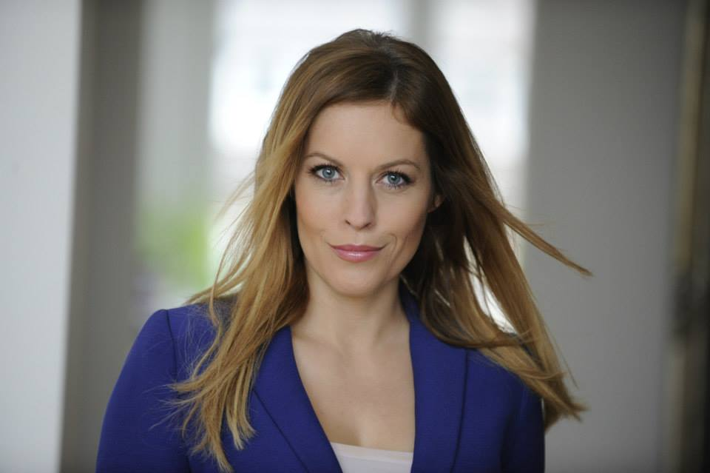
Jule Gölsdorf arbeitete nach dem abgeschlossenen Politik-Studium und einem Volontariat als Journalistin, Autorin und Moderatorin, unter anderem für den Nachrichtensender n-tv, das ZDF und die ARD. 9 Jahre lang war sie das Gesicht der ZDF-Kindernachrichten-Sendung „logo!“, die 2012 mit dem Deutschen Fernsehpreis ausgezeichnet wurde. Seit 2015 präsentiert Jule die Frühsendung und das Mittagsmagazin bei n-tv, seit 2016 moderiert sie zudem noch „NDR-Aktuell“, „Mein Nachmittag“ und „Bingo!“ im NDR-Fernsehen. Im Hörfunk war sie unter anderem als Moderatorin eines junges, politischen Mittagsmagazins bei Radio Bremen 4 oder in Talksendungen wie „Gesprächszeit“ und „Doppelkopf“ zu hören.
Zu ihren großen Leidenschaften zählen Sport, Reisen und Schreiben. Für den Deutschen Fußball-Bund präsentiert Jule als Moderatorin und Reporterin die Videos, die auf DFB-TV gesendet werden, für n-tv moderiert Jule das 24-h-Rennen von Le Mans. In ihrem ersten Kriminalroman „Mörderisches Monaco“ verbindet die Autorin ihre Leidenschaft für den Motorsport mit ihrer Begeisterung für die Cote d´Azur – die Geschichte spielt während der Formel-1 im Fürstentum.
Der zweite Teil der Monaco-Krimi-Reihe, “Tödliche Vorstellung”, spielt beim berühmten Zirkusfestival von Monte Carlo und erschien im Oktober 2016 im Aufbau-Verlag. Zuvor erschienen schon ein Sachbuch bei Piper und zwei Reiseromane beim Lübbe-Verlag. Jule arbeitet zudem als freie Autorin, u. a. für das FAZ-Magazin.
In London besuchte die Journalistin die Schauspielschule „The Method Studio“. Als Darstellerin wirkte Jule u. a. im „Tatort“ (ARD), bei Löwenzahn“ (ZDF) oder „Alarm für Cobra 11“ (RTL) mit.
Die Hannoveranerin mit österreichischen Wurzeln ist die Tochter des Unternehmers Dieter Gölsdorf, dessen Duesenberg-Gitarren von unzähligen internationalen Stars wie Johnny Depp, den Rolling Stones oder Peter Maffay gespielt werden. Jule ist in Frankfurt am Main, Köln, Hamburg und auf Reisen zuhause und hält sich fit mit Yoga, Laufen, Reiten, Skifahren, Schießen und Fitness.

TV-Moderationen
„NDR-Aktuell“, NDR, seit 2017
„PS-Spezial – 24h von Le Mans“, n-tv, 2017
„n-tv-Interview: Oliver Blume“, n-tv, 2017
„Die 24-h vom Nürburgring, Reporterin aus der Boxengasse, RTL-Nitro, 2016
„Mein Nachmittag“, Moderatorin, seit 2016
„Bingo!“, Moderatorin und Reporterin, seit 2016
„DFB-TV“, Moderatorin und Reporterin, u. a. von den EM-Qualifikationsspielen, dfb.de, seit 2015
„Klassik unter freiem Himmel“, Moderation, Hessischer Rundfunk, 2015
„PS-Spezial – Live vom 24-Stunden-Rennen von Le Mans“, Live-Berichterstattung von der Rennstrecke, n-tv, 2014
„ARD-Bühne“, Gespräche mit prominenten Gästen auf der Buchmesse und auf hr-online.de, 2013/2014/2015
„Hallo Hessen“, tägliche Nachmittagsshow, Hessischer Rundfunk, 2012 – 2016
„logo-Extra: Fukushima – ein Jahr danach“, Reportage aus dem Krisengebiet, Kika, 2012
„Ansichten“, Talksendung, Radio Bremen/NDR, 2009 – 2012
„6-Tage-Rennen-Spezial“, Sport-Spezialsendung, Radio Bremen/NDR, 2011
„n-tv-Nachrichten“ und „Telebörse“, n-tv, seit 2009
„Maintower“, Boulevardmagazin, Hessischer Rundfunk, 2005 – 2009
„logo!“, Kindernachrichten, ZDF und Kika, 2003 – 2012
„logo!-Extra: Klimawandel“, Kika, 2007
„Heartbeat“, NBC GIGA, 2001 – 2002
Fiction
„Dead Man Working“, Rolle: Journalistin, ARD, 2016
„Tatort“, Rolle: Moderatorin, ARD, 2015
„Alarm für Cobra 11“, Rolle: Journalistin, RTL, 2013
„Löwenzahn“, Rolle: Mutter, ZDF, 2011
„Verbotene Liebe“, Rolle: Reporterin, ARD, 2007
Hörfunk
„Doppelkopf“, Interviewsendung, hr2 Kultur, seit 2015
„Gesprächszeit“, Interviewsendung mit Gästen aus Politik und Gesellschaft, Nordwestradio, 2010
„Mittendrin“, Politisches Mittagsmagazin, Radio Bremen, 2007 - 2009
„Unterwegs mit dem Peaceboat“, 1Live-Reportage“, 1Live, WDR, 2007
„Vormittag“, „Talk“, Jugendradio, Hessischer Rundfunk, 2004 - 2008
„Abend“, Hit Radio Antenne Niedersachsen, 1999 – 2003
Sprecher
„logo! Hörbuch Klima und Klimawandel“, Der Hörverlag
„The Uncanny“, Synchron, DVD
„Schau hin“, DVD und Onlinequiz
„TV-Beiträge“, ZDF und KIKA
„Trailer“, YouFM, Hessischer Rundfunk
Autorin
„Tödliche Vorstellung“, Kriminalroman, Aufbau-Verlag, 2016
„Ungelöst – mysteriöse Kriminalfälle, literarisch neu aufgerollt, KBV, 2016
„Harn aber herzlich – Alles über ein dringendes Bedürfnis“, Piper-Verlag, 2015
„Mörderisches Monaco“, Kriminalroman, Aufbau-Verlag, 2015
„Aber bitte mit Sake – auf Kreuzfahrt mit tausend Japanern, als „Dana Phillips“, Lübbe-Verlag, 2012
„Avanti Amore – Mein Sommer unter Italienern, als „Dana Phillips“, Lübbe-Verlag, 2012
„logo! Klima und Klimawandel“, Hörverlag, 2009
Eventmoderationen
„IAA“, Moderation und Interview zur Elektromobilität, Volkswagen, 2017
„IFA“, Moderation auf dem n-tv-Stand, n-tv, 2017
„Sheba Charity Gala“, Benefizveranstaltung, Marbella, 2017
„Comprix Campus“, Moderation der Fortbildungsveranstaltung der Pharma-Branche, 2017
„Werte-Gala“, Moderation der Preisverleihung, 2017
„Porsche Importer Operations Meeting (PIOM)“, englischsprachige Moderation der Konferenz, 2017
„Der goldene Bulli“, Moderation der VW-Preisverleihung, 2016
„FGS-Gebäudeeinweihung“, Moderation der Abendveranstaltung, 2016
„Dolphin Aid Gala“, Moderation, 2016
„Porsche Panamera“, Präsentation des neuen Modells, 2016
„Hersfeld-Preis“, Moderation der Preisverleihung, 2016
„24-h-Rennen von Le Mans“, Interviews und Schalten nach Zuffenhausen, Porsche, 2016
„Porsche Night of Champions“, Moderation, 2015, 2016, 2017
„PR-Bild-Award“, News-Aktuell, Moderation, 2015, 2016, 2017
„Real-Führungskräfte-Tagung“, Moderation, 2015
„Theaterbegegnungen in Worms“, Moderation einer Gesprächsrunde, 2014
„ARD-Bühne“, Interviews auf der Buchmesse, 2013, 2014, 2015, 2016
„Hans-Rosenthal-Gala“, Moderation der Galaveranstaltung, 2012
„AHA-Labor“, Moderation des Jugendkonkresses, 2011
„Galileo Malwettbewerb“, Jury-Mitglied, 2011
„Special Olympics“, Moderation der Eröffnungsfeier, Bremen-Arena, 2010
„Maingespräch“, Moderation mit Helmut Schmidt und Frank Schirrmacher, 2008
„Götzelmann-Preis“, Preisverleihung, 2006 und 2008
„Deutscher Vorlesepreis“, Laudatorin, 2007
„Interviewquiz Bundespresseamt“, Moderation, 2007
„Bruno Banani Idee Day“, Moderation, 2007
,„Biene-Award“, Moderation, 2005
„Die Qual der Wahl“, Moderation mit hessischen Spitzenpolitikern, 2005
TV-Gastauftritte
Diverse, u. a. „Kölner Treff“, „Markus Lanz“, „NDR-Talkshow“, „DAS!“, „Sat1-Frühstücksfernsehn“, „ZDF-Mittagsmagazin“, „Dings vom Dach“, „TV-Total“, „Volle Kanne“, „Ansichten“, „1Live Klubbing“
Sonstiges
Deutscher Fernsehpreis 2010 in der Kategorie „Beste Information“ für die Sendung „logo! – Deine Welt und ich“
Rias-Stipendium 2012, 3-wöchiges USA-Journalisten-Programm mit Gesprächsrunden zu Politik, Wirtschaft und Medien in Washington und New York
www.jule-goelsdorf.com
www.monaco-krimi.com

